# **Giới thiệu sơ lược về IO của vđk 8051**

**Có 2 cách thiết lập mức logic cho vdk 8051:**

* **Đặt mức logic cho từng chân là 0 hoặc 1** 
  + 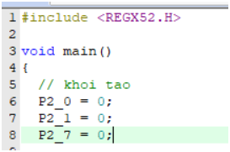**Ví dụ:**
* **Đặt mức logic cho port dưới dạng số hệ 10 => hệ 2**
  + 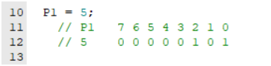Ví dụ:

**Đoạn code hoàn chỉnh mẫu về cả 2 kiểu khai báo này:**

#include <REGX52.H>

void main()

{

// khoi tao

P2_0 = 0;

P2_1 = 0;

P2_7 = 0;

P0_0 = 0;

P0_1 = 0;

P1 = 5;

// P1 7 6 5 4 3 2 1 0

// 5 0 0 0 0 0 1 0 1

// vong lap chinh

while(1)

{

}

}

Chú ý: Port 0 cần điện trở kéo lên để có thể thiết lập logic giống các port khác. Ở đây mình chọn điện trở thanh. Ngoài ra, cũng có thể chọn từng con điện trở thường nối với từng chân của Port0. Chân còn lại nối với nguồn 5V tương tự như điện trở thanh.

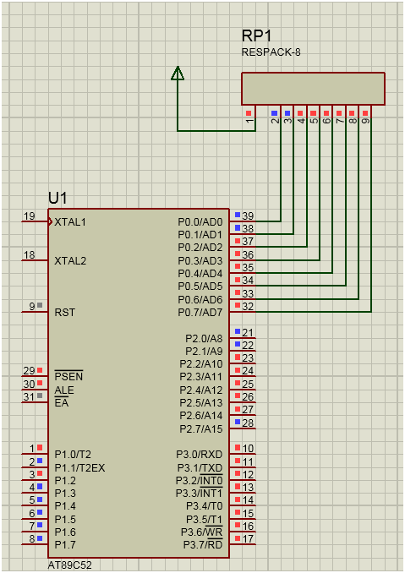

Trên thực tế, muốn VDK 8051 hoạt động cần mắc thêm bộ giao động 12Mhz và nút reset như sau: 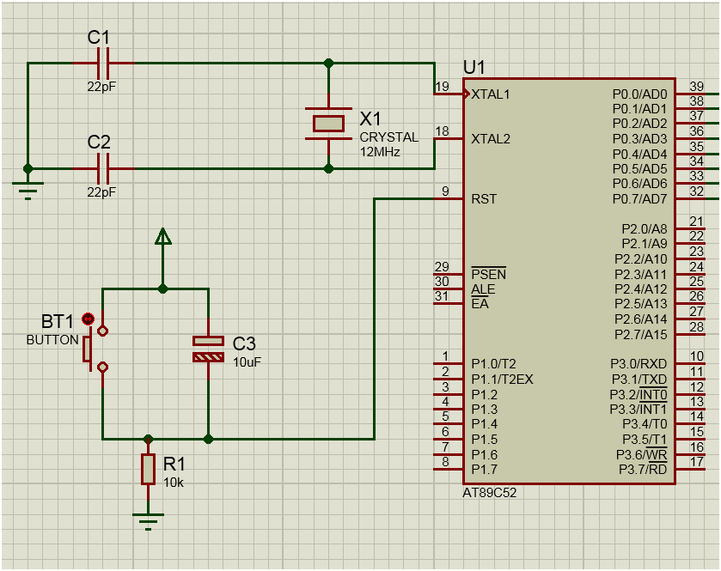

Giao tiếp với LED

**Có 2 kiểu mắc từ VDK với LED là:**

* Kiểu 1: Source dòng:

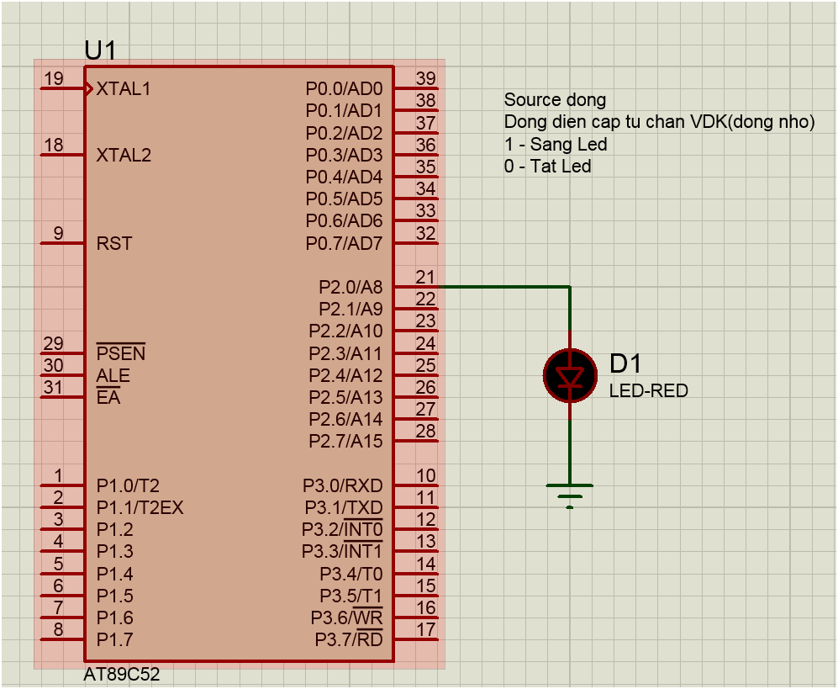

* Kiểu 2: Sink dòng

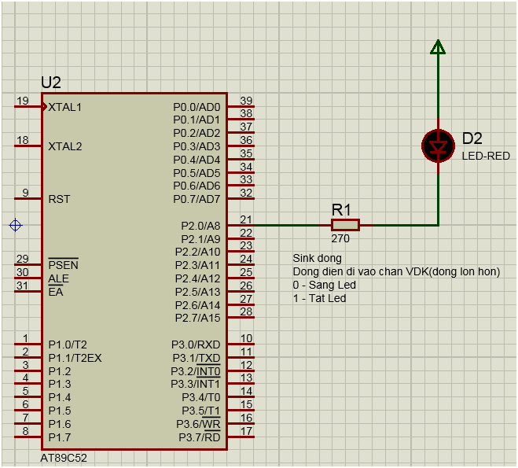

Thông thường mạch sẽ được lập trình theo kiểu Source dòng để dễ lập trình nhưng Led sẽ sáng yếu, nên khi mạch được đấu theo kiểu Source dòng sẽ mắc thêm ic đệm ở đây chúng ta dùng ic 74hc245 để tăng dòng cho Led.

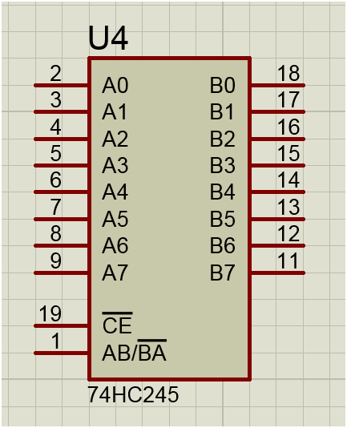

Chân AB/BA: chọn hướng vào ra với mức logic 1 thì chiều từ A->B, mức logic 0 thì chiều từ B->A.

Với chân CE: nếu chân AB/BA để mức logic là 1 thì CE là 0 và ngược lại. Mục đích để ic hoạt động.

Trong bài này, ta chọn hướng đi của ic là từ A->B nên chân AB/BA sẽ mức logic 1, chân CE mức logic 0. 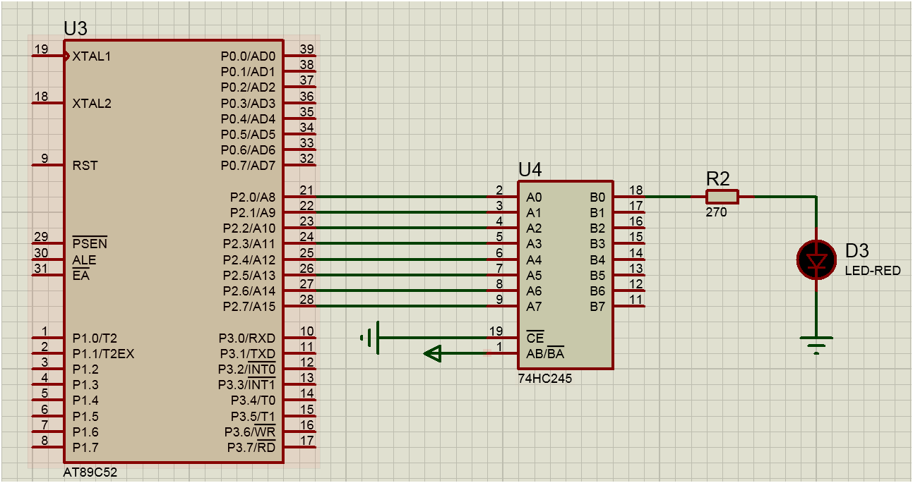

Khi sử dụng mạch thật thì chúng ta sẽ mắc thêm ic đệm còn trong mô phỏng thì không cần cũng được

**Tại sao lại chọn điện trở hạn dòng là 270 ohm**

Ta biết: Led có điện áp là 2V và dòng là 10mA nên nếu đấu trực tiếp vào nguồn 5V thì Led sẽ cháy(hỏng) nên ta sẽ cần mắc led qua trở rồi mới đến nguồn. Lúc này trở sẽ hạ điện áp và dòng từ nguồn xuống để đảm bảo Led không bị cháy(hỏng). Vậy ta lên chọn trở có giá trị là bao nhiêu?

Tính toán chọn trở:

Trở được mắc nối tiếp từ nguồn đến LED. Được biết nguồn là 5V, Led là 2V => điện áp giữa 2 đầu của điện trở sẽ là 5-2=3V => VR = 3V

Vì dòng hoạt động của LED là 10mA mà ta đang mắc nối tiếp nên dòng của trở cũng sẽ là 10mA => IR = 10mA.

Mà U = I*R nên:

R = U/I = 3V/10mA = 0.3K = 300 (ohm)

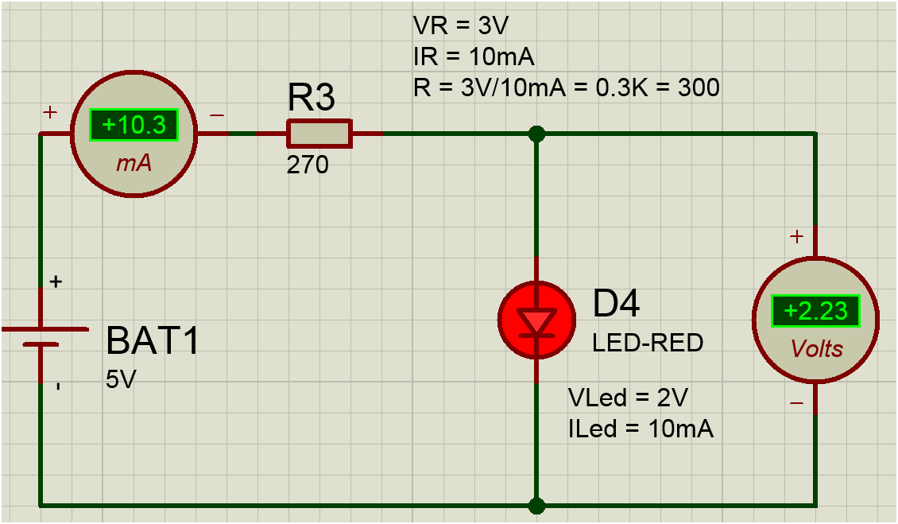

Vậy giá trị điện trở sẽ là 300 ohm thì LED sẽ hoạt động bình thường.

Nhưng trên thực tế không có điện trở 300 ohm nên sẽ chọn những điện trở gần nhất với giá trị 300 ohm thường sẽ là 270 ohm hoặc 330 ohm.

**Xử lý bit: Lệnh đảo byte và lệnh đảo Bit**

* **Đảo Bit:**

Lệnh đảo bit: “ ! ”

Dùng để đảo trạng thái của 1 chân trong 1 port

Ví dụ: đảo trạng thái của chân P0.0 trong port 0(tương tự với các chân khác ):

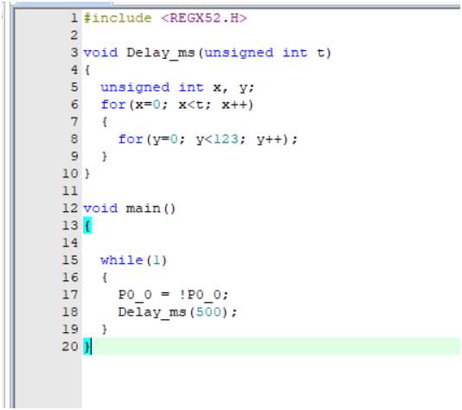

* **Đảo Byte:**

Lệnh đảo Byte: “ ~ ”

Dùng để đảo trạng thái của cả 1 port

Ví dụ đảo trạng thái của port 0:

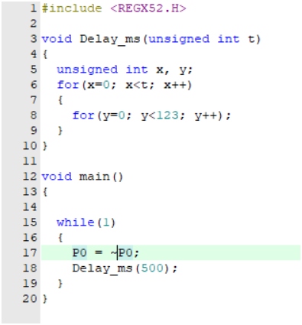

**Toán tử dịch bit( << ; >>)**

**Dịch trái: <<**

**Dịch phải: >>**

**Chỉ sử dụng trên kiểu số nguyên**

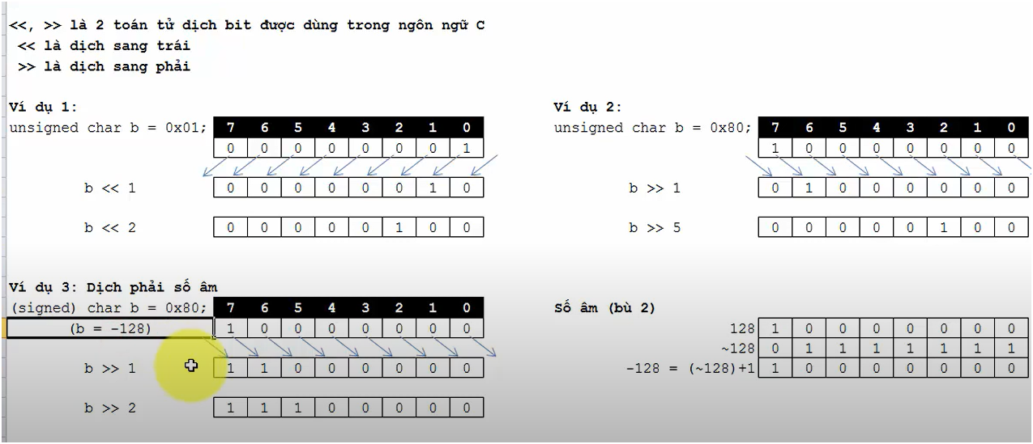

**Phép OR**

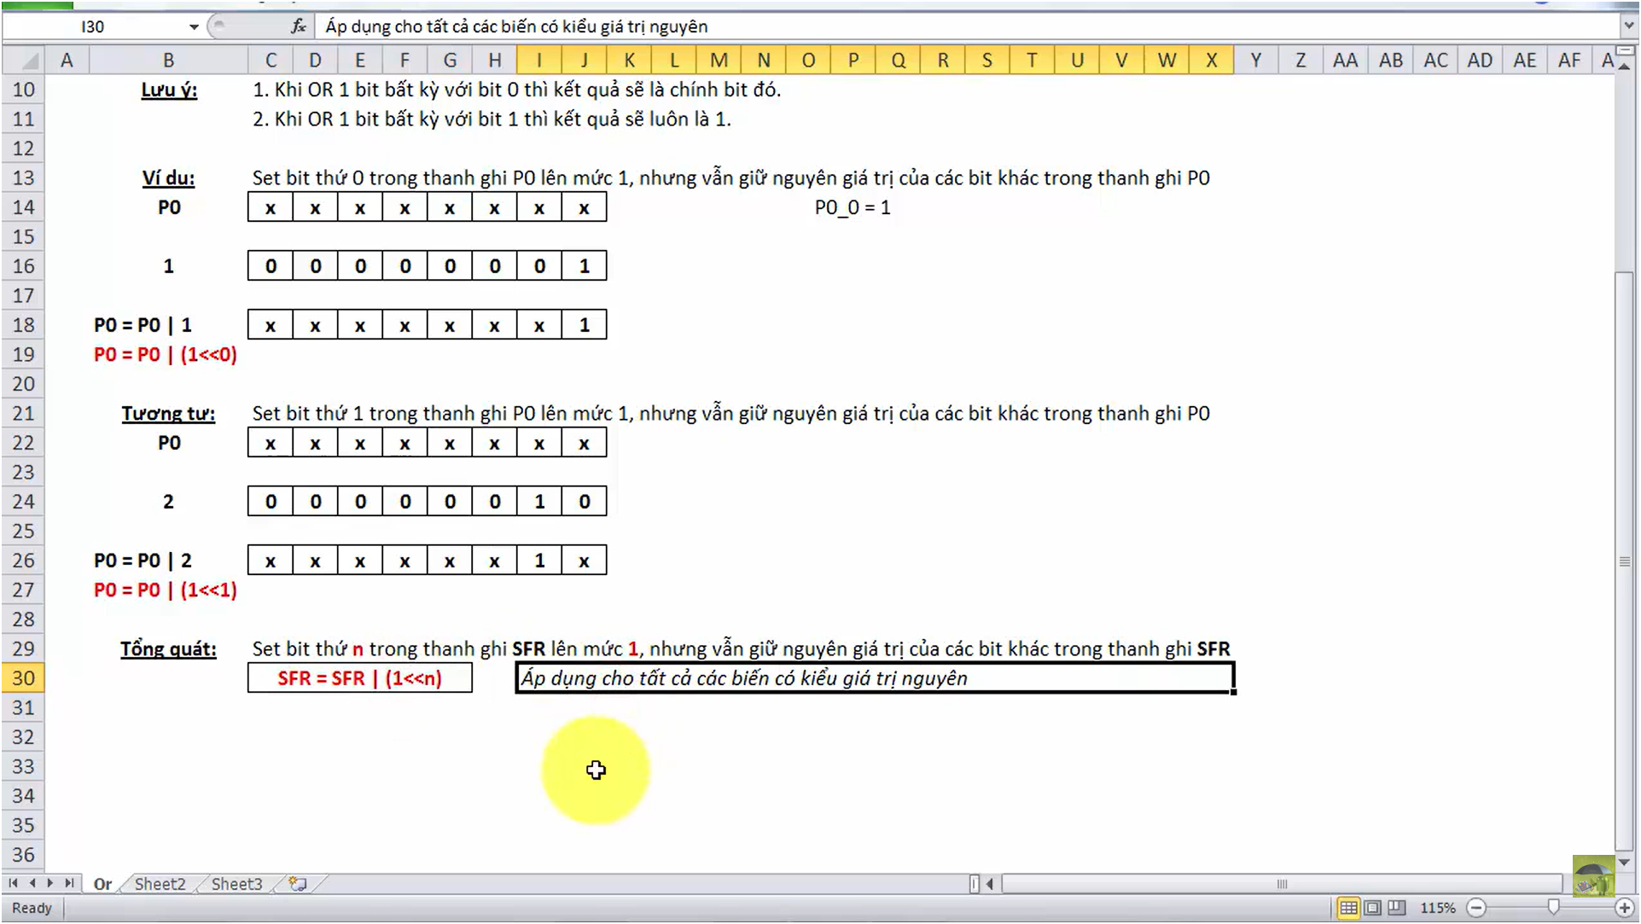

**Giao tiếp với nút nhấn**

* **Kiểu kết nối tích cực ở mức 0:**

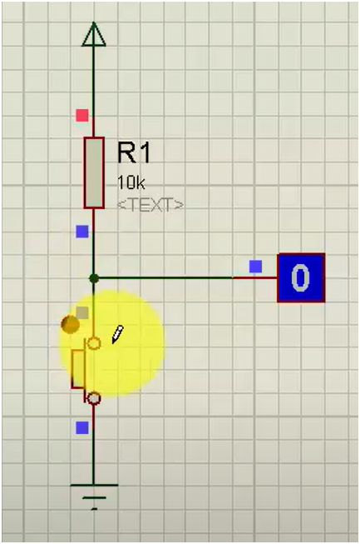

Tức là khi nhấn nút sẽ đọc được trạng thái là mức: 0

* **Kiểu kết nối tích cực ở mức 1:**

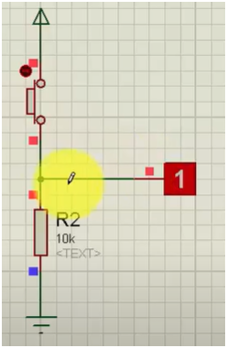

Tức là khi nhấn nút sẽ đọc được trạng thái là mức: 1

**Sử dụng kêt hợp ic 7447**

Link: [IC 74LS47 | My Little World On Net (wordpress.com)](tai%20lieu%20lap%20trinh%208051%20tu%20viet.docx" \o "https://mylittleworldonnet.wordpress.com/2014/02/25/ic-74ls47/)

Link ytb: [C & 8051 - IC 7447 giải mã LED 7 đoạn anode chung (youtube.com)](https://www.youtube.com/watch?v=08l6tSKdAd0&list=PLhFjtzzUovr-YW6vlzkiUJRo88T4deV23&index=32)

**Quét LED 7 đoạn**

**Link ytb:** [**C & 8051 - Quét 2 LED 7 đoạn (youtube.com)**](https://www.youtube.com/watch?v=TBC1L7JWVrs&list=PLhFjtzzUovr-YW6vlzkiUJRo88T4deV23&index=33)

Với phương pháp quét LED 7 đoạn ta có thể sử dụng nhiều Led 7 đoạn mà không lo thiếu chân.

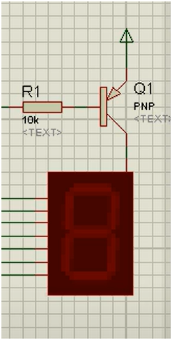Bình thường ta sẽ nối chân Anode của LED 7 đoạn với nguồn, nhưng với phương pháp quét LED 7 đoạn chúng ta sẽ điều khiển đóng ngắt nối thông qua một con transistor PNP

Ví dụ: Muốn Led 7 đoạn sáng số 1 cần 2 điều kiện sau:

* Led_port sẽ có mã là 0xF9
* Chân G của transistor phải được kích mở( do ở đây dùng transistor PNP nên muc logic 0 sẽ kích mở ). Nếu muốn tắt hoàn toàn Led 7 seg thì chỉ cần chọn mức logic ở chân Gate là 1 và sẽ không cần để ý Led_port đang ở mã số bao nhiêu.

**Vậy làm sao để điều khiển được nhiều LED 7 đoạn? Cách làm như sau:**

* Nối chung các chân dữ liệu của led 7 đoạn với nhau

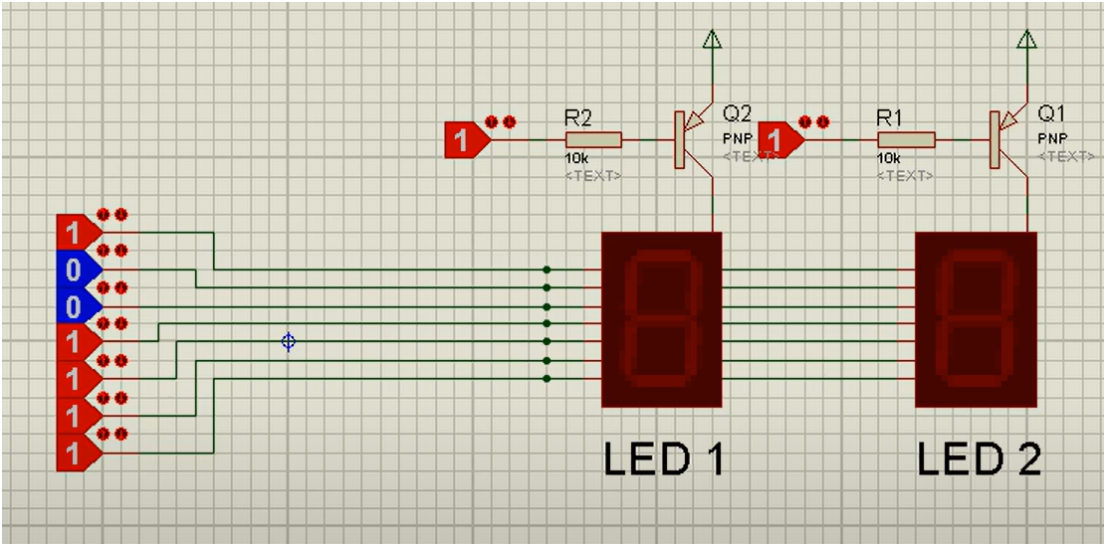

Ví dụ:

* Muốn LED số 1 hiện số 1 thì Led port phải xuất ra mã số 1, đồng thời chân G của transistor tương ứng phải được kích mở với mức logic là 0
* Led số 2 hiện số 2 thì Led port phải xuất ra mã số 2, đồng thời chân G của transistor tương ứng phảo được kích mở ở mức logic là 0.
* Nhớ là khi chân G của transistor Led 1 ở mức 0 thì Led 2 phải ở mức 1, và ngược lại.

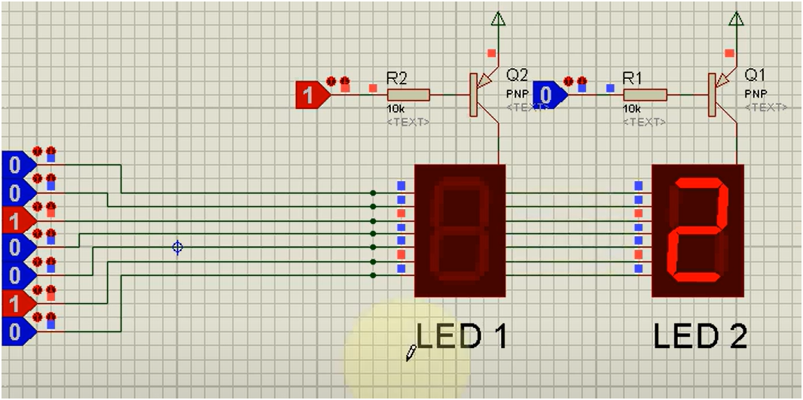

**Giờ ta sẽ dùng vi điều khiển để điều khiển sáng cả 2 Led đồng thời:**

Ví dụ: Led 1 hiện số 1, Led 2 sáng số 2

* Ta nối chân như sau:

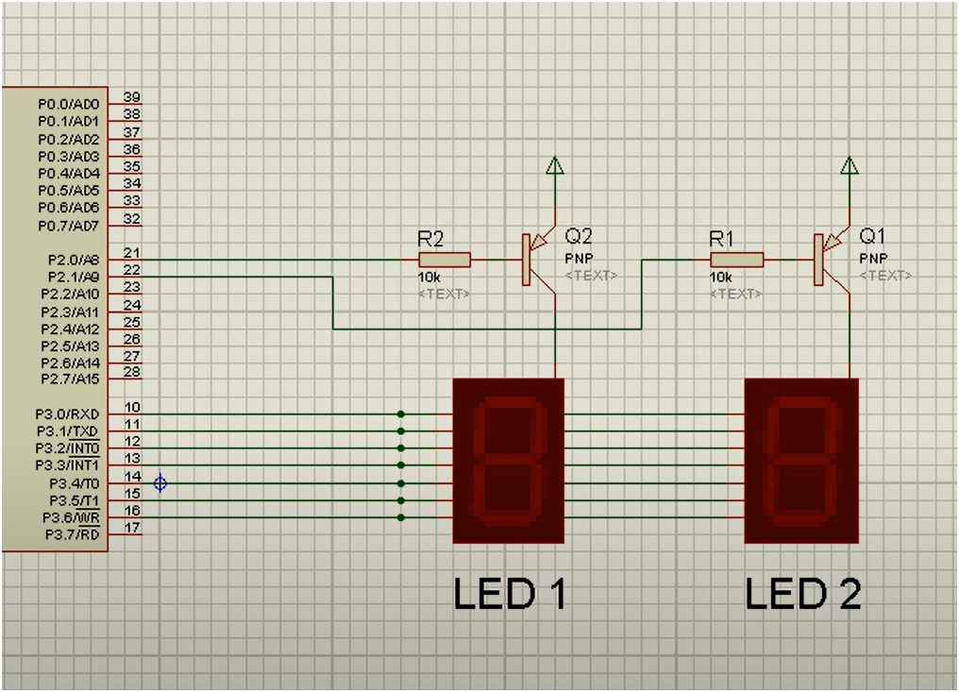

* Mã chương trình:

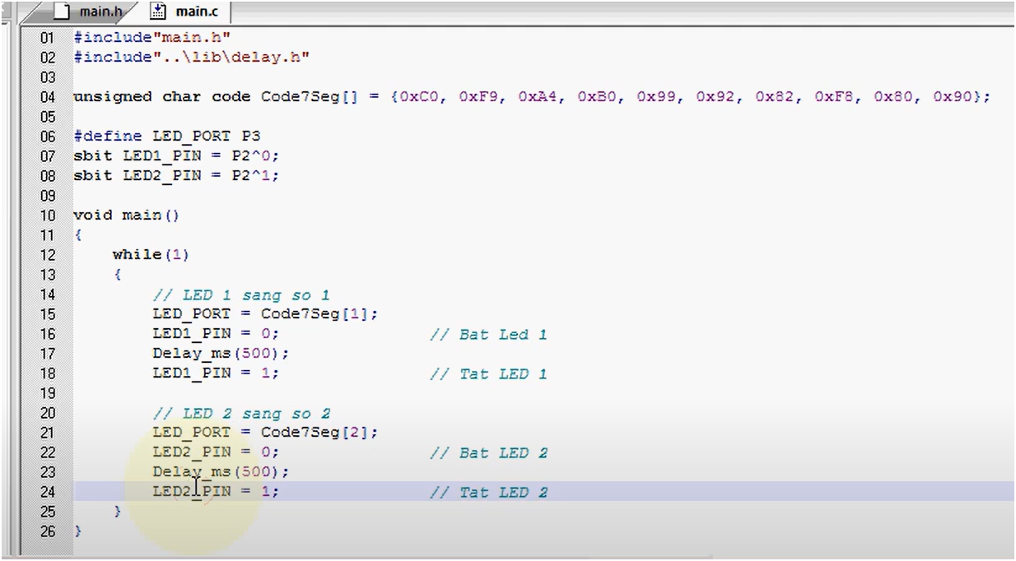

* Chương trình sẽ chạy như sau:

Led 1 sáng số 1 thì led 2 sẽ tắt:

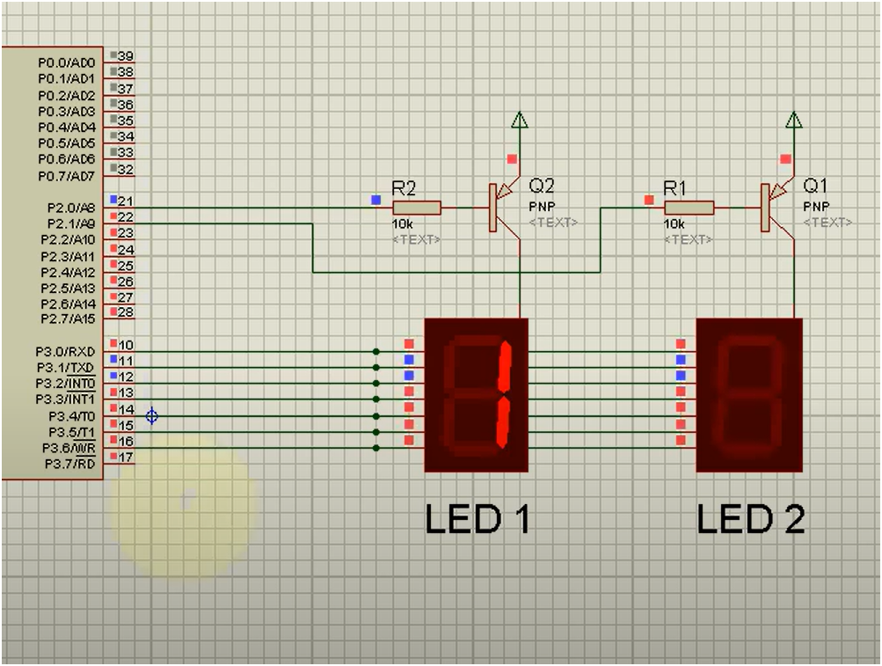

Tương tự, Led 2 bật thì led 1 sẽ tắt:

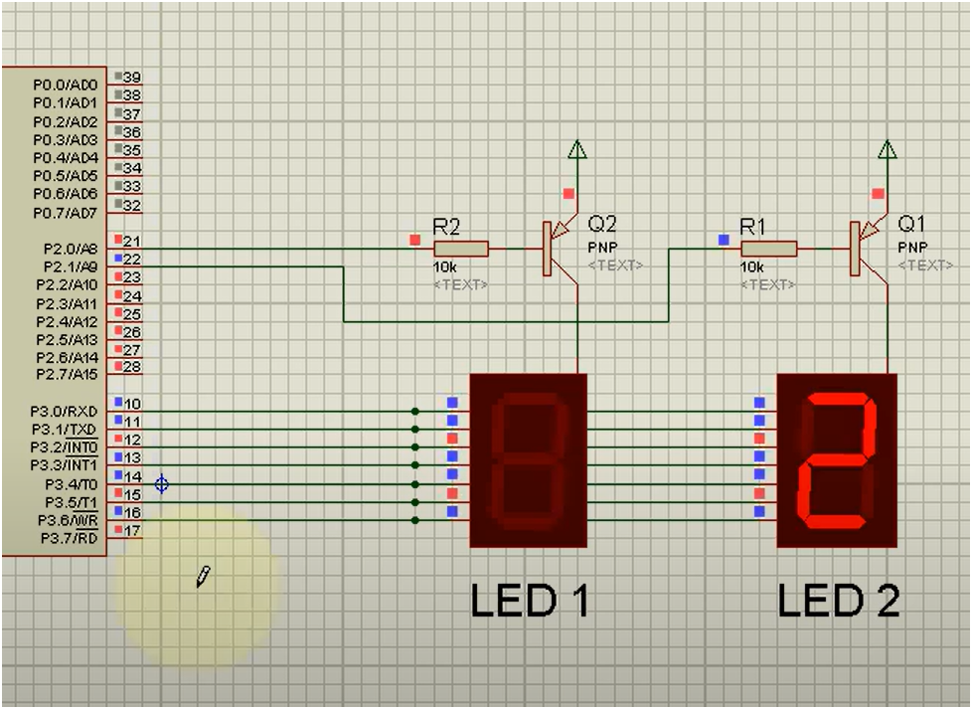

2 Led vẫn chưa sáng đồng thời là do để Delay quá cao, ta sẽ để delay xuống còn 1ms lúc này 2 led sẽ sáng tắt rất nhanh khiến cho mắt người cảm nhận là sáng đồng thời.

* Ta sẽ sửa lại chương trình thành như sau:

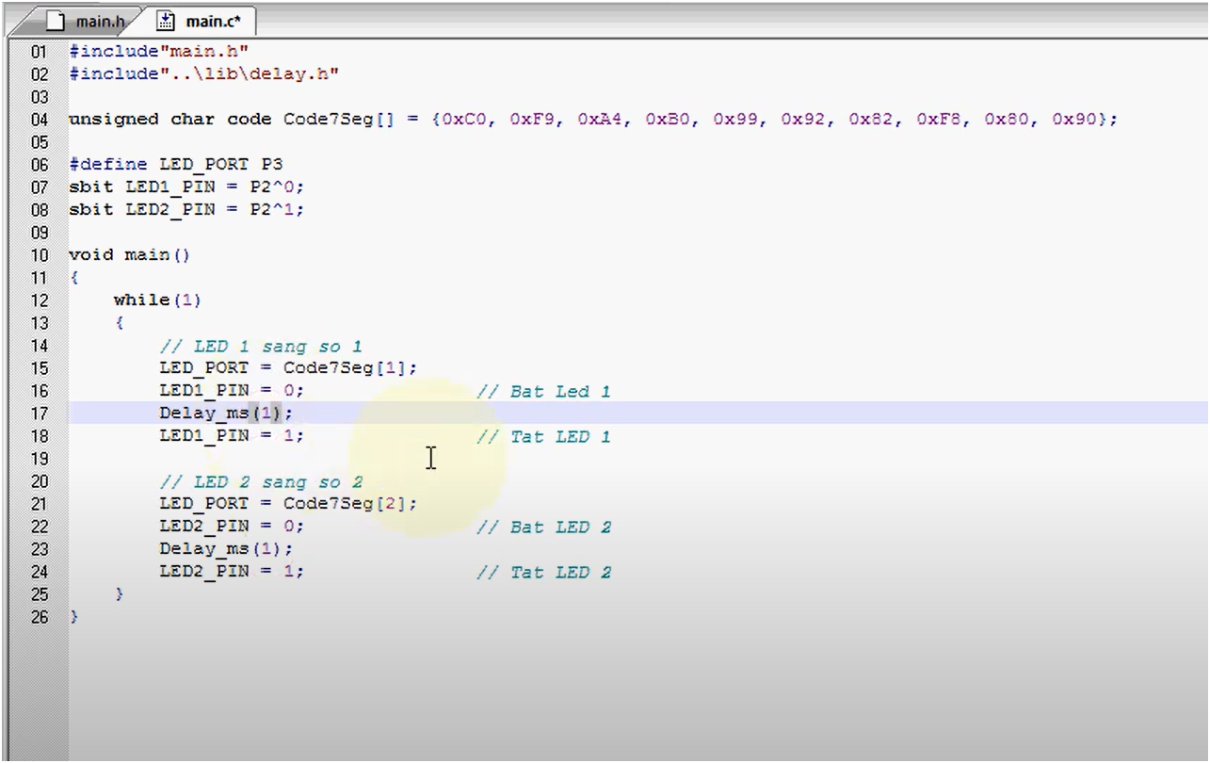

Lúc này trên mô phỏng chạy vẫn chớp tắt nhưng trên mạch thật cả 2 sẽ chớp tắt rất nhanh mắt người không thể nhận biết được nên sẽ tạo cảm giác là cả 2 led sáng đồng thời.

**Vậy trong mô phỏng làm sao để cả 2 Led sáng đồng thời? Ta chỉ cần thay đổi mạch một chút thành như sau:**

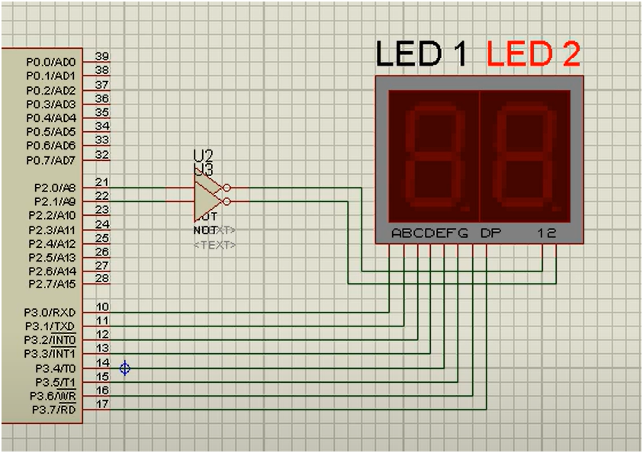

Từ nay, khi mô phỏng sử dụng phương pháp quét Led ta sẽ dùng Led 7 đoạn đa hợp ( nối chung các chân dữ liệu ) có sẵn, và dùng cổng NOT thay cho transistor PNP thì mạch mô phỏng sẽ chạy giống mạch thật.

**Chạy chương trình ta được kết quả như sau:**

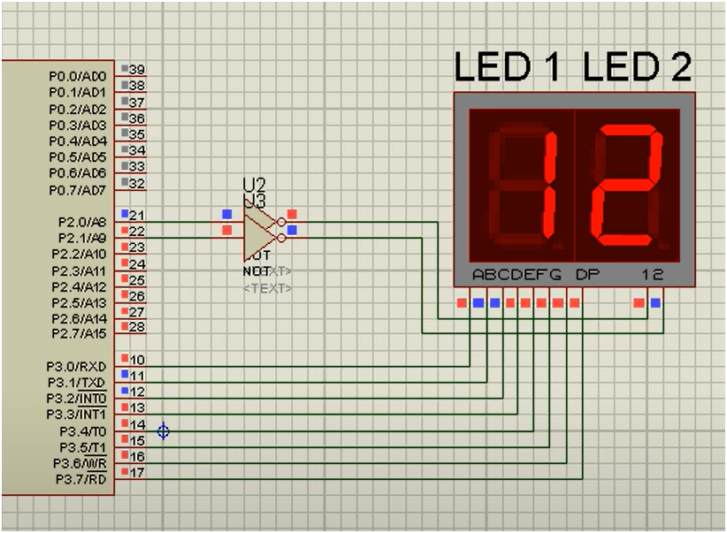

**IC mở rộng ngõ ra 74HC595**

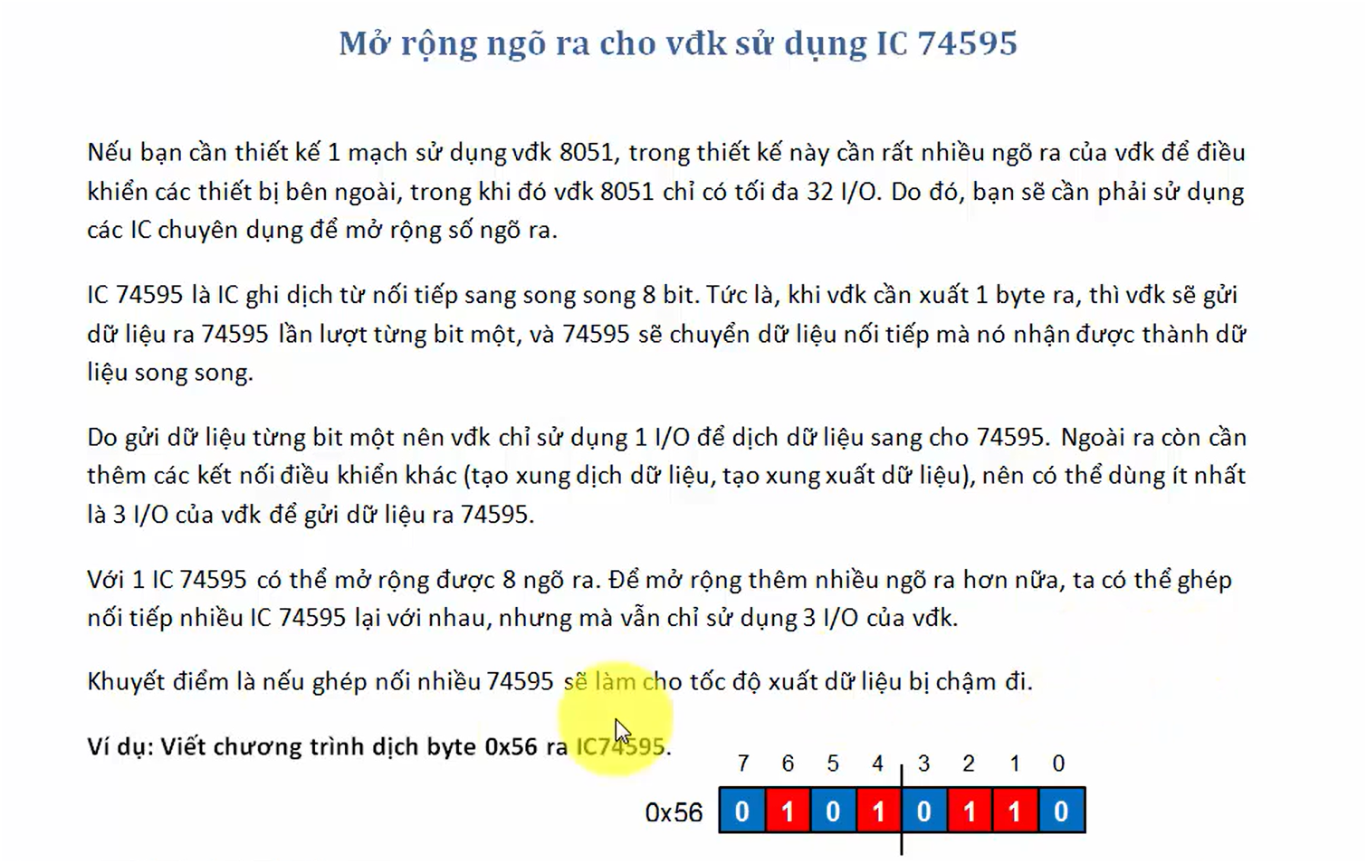

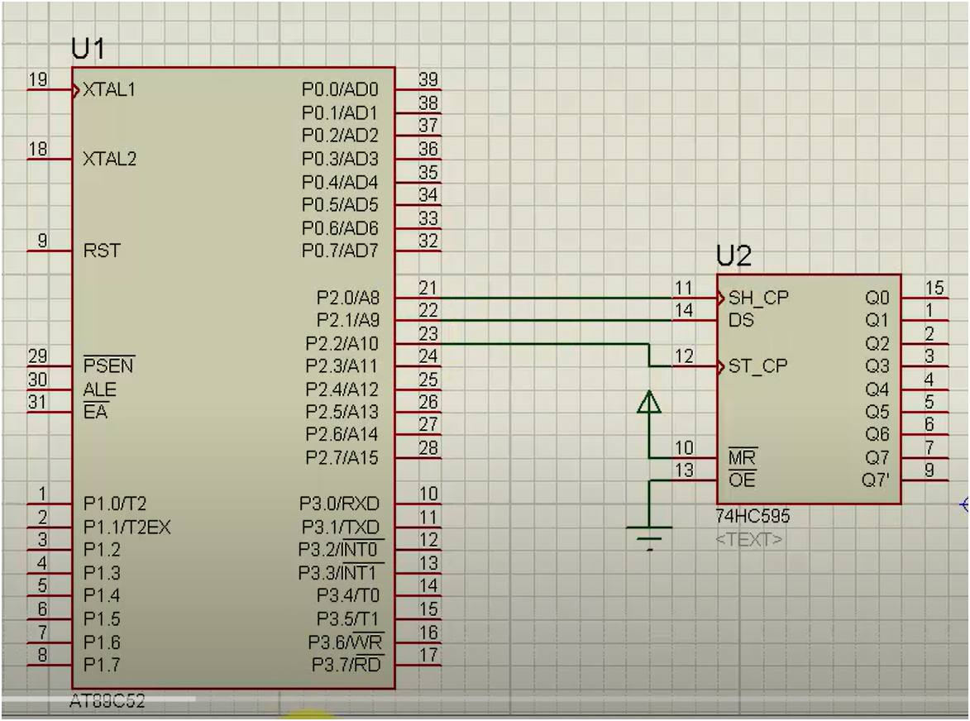

**Giải thích các chân của ic 74HC595:**

* **SH_CP:** chân xung điều khiển dịch dữ liệu vào
* **DS :** chân nhận dữ liệu nối tiếp
* **ST_CP:** chân xung điều khiển xuất dữ liệu
* **MR:** chân reset tích cực ở mức 0 nên để nối với nguồn là mức 1 để ic ko bị reset
* **OE:** chân kích hoạt ngõ ra tích cực ở mức 0, nên nối với đất để kích hoạt ngõ ra
* Từ Q0 đến Q7’ là các chân out của ic

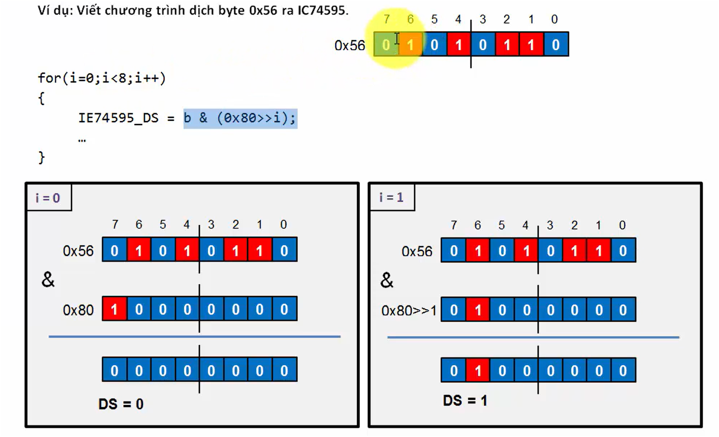

Chân DS của 74HC595 sẽ đổi các bit sang byte nếu byte = 0 thì chân DS nhận dữ liệu là 0, khác 0 thì sẽ nhận dữ liệu là 1 để lưu vào trong bộ nhớ.

**Kết nối nhiều 74hc595 với vi điều khiển:** nối các chân SHCP với nhau, STCP với nhau, chân DS của con sau nối với chân Q7’ của con trước

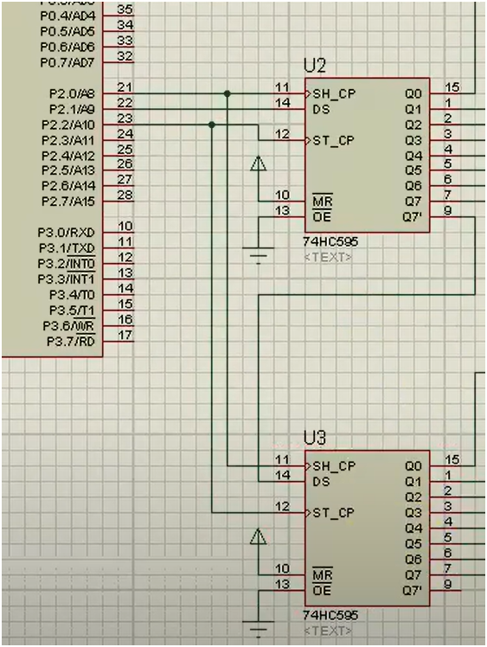

**Mở rộng ngõ ra bằng IC chốt 74HC573**

**Link ytb:** [**https://www.youtube.com/watch?v=rJXcnoJbd4k&list=PLhFjtzzUovr-YW6vlzkiUJRo88T4deV23&index=42**](https://www.youtube.com/watch?v=rJXcnoJbd4k&list=PLhFjtzzUovr-YW6vlzkiUJRo88T4deV23&index=42)

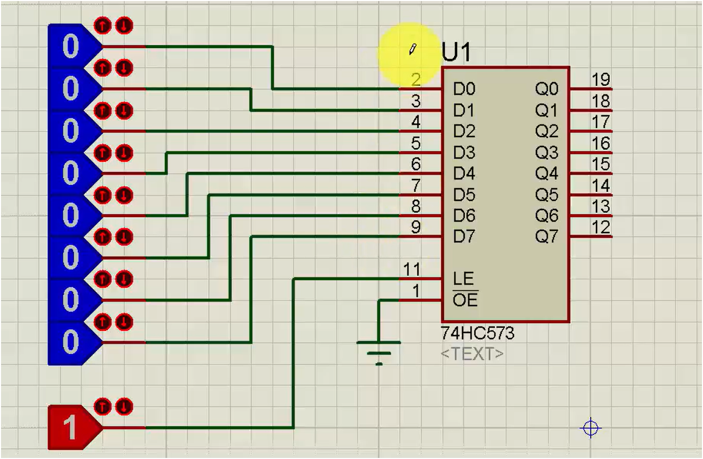

**Ngõ vào:** D0 -> D7

**Ngõ ra:** Q0 -> Q7

**Chân LE:** chân chốt (1: đầu ra = đầu vào, 0: khóa dữ liệu đầu ra)

**Chân 0E:** bật chức năng output ở mức 0

* **Nguyên lý hoạt động**

**Khi chân LE ở mức 1:** ngõ vào thay đổi thì ngõ ra thay đổi tương ứng:

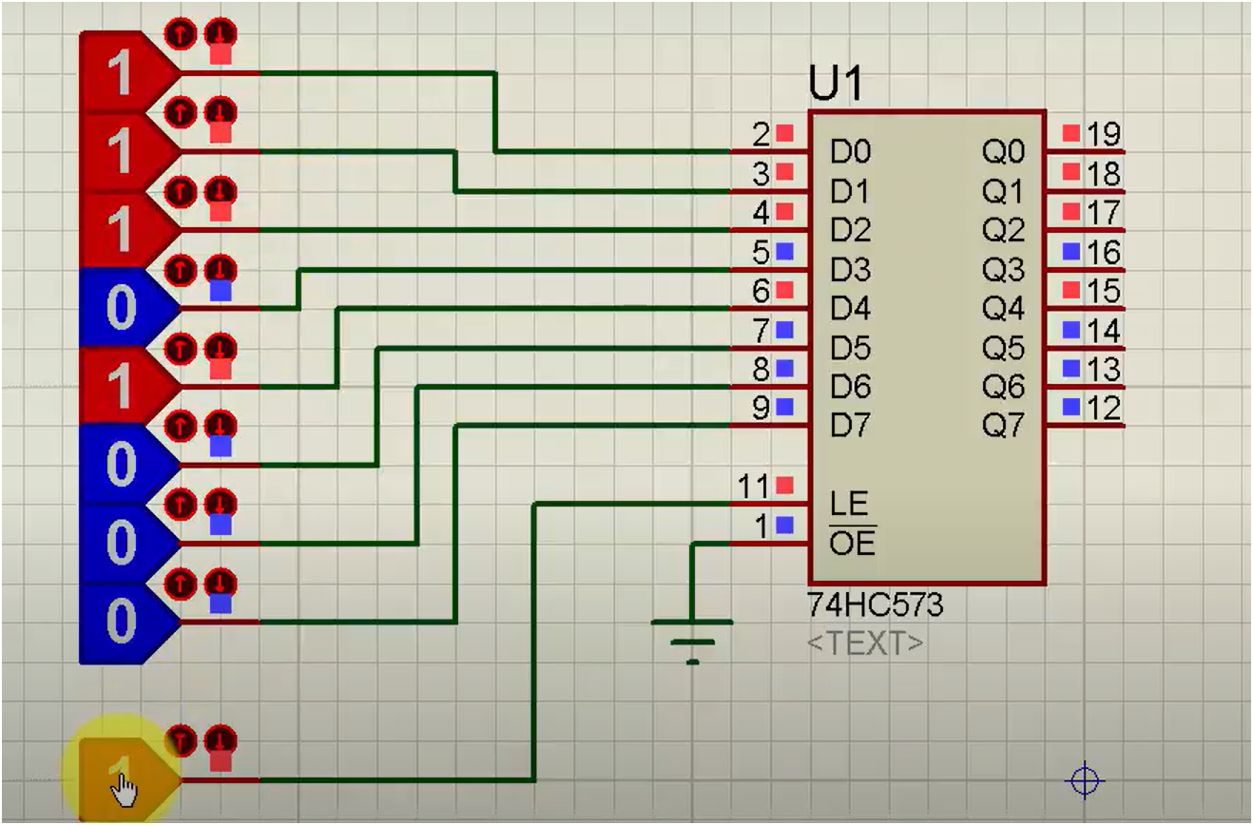

**Khi chân LE ở mức 0:** sẽ chốt dữ liệu cuối cùng mà ngõ vào thay đổi, lúc này ngõ vào có thay đổi như nào thì ngõ ra vẫn giữ nguyên trạng thái cuối cùng.

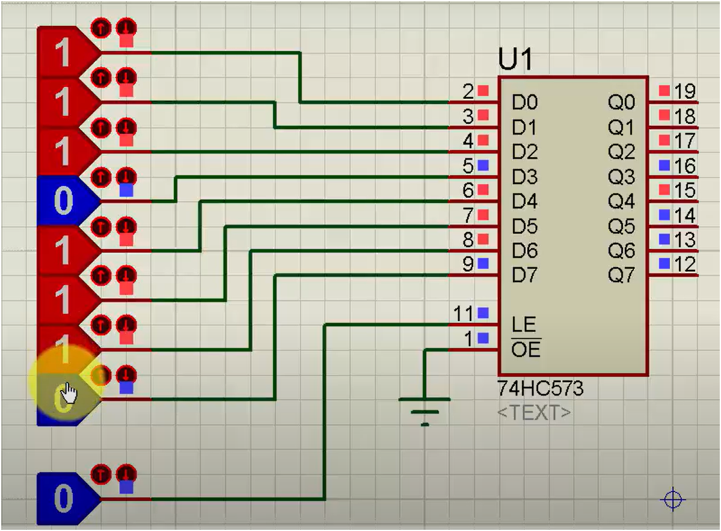

=> có thể hiểu chân LE như một van khóa nước với mức 1 thì ngõ vào = ngõ ra, mức 0 thì sẽ khóa dữ liệu cuối cùng thay đổi.

* **Kết nối với vi điều khiển 8051 để mở rộng ngõ ra:**

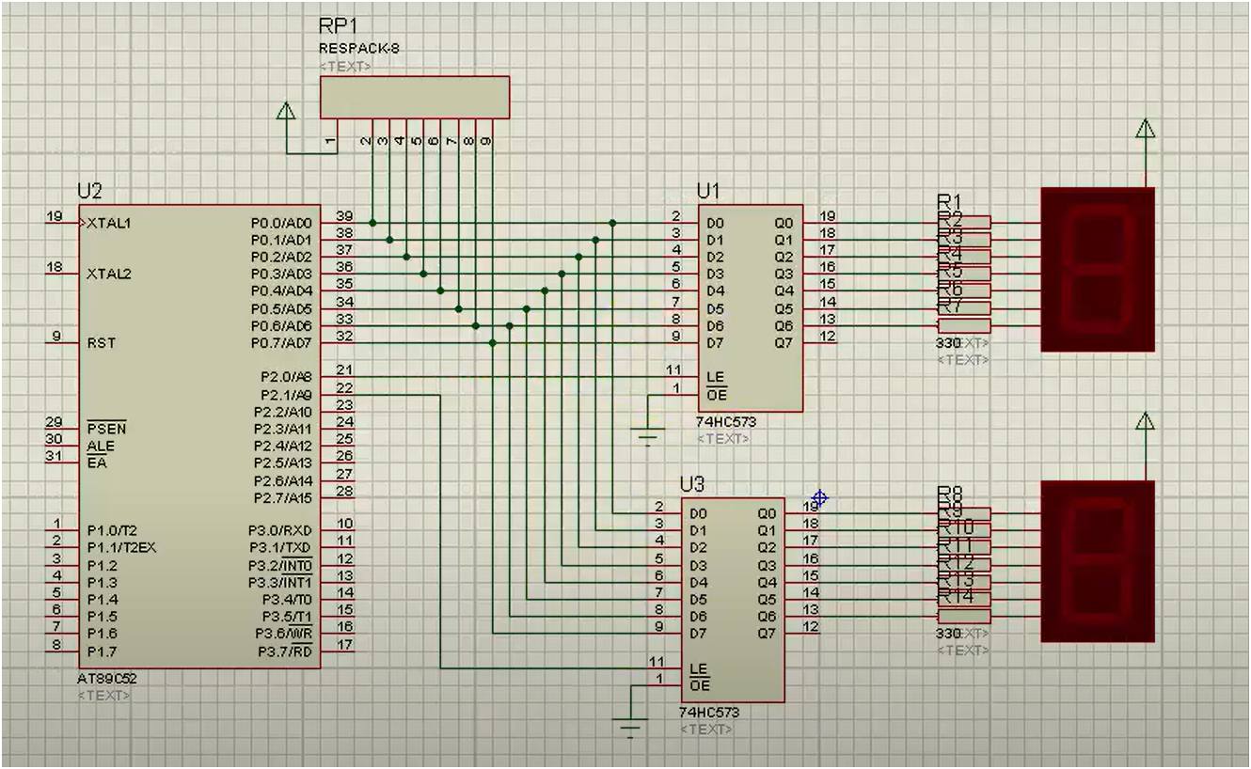

**Mã chương trình:**

#include "main.h"

#include "C:\hoc\8051\bai_tap\Library\Delay\Delay.h"

sbit LE_1 = P2^0;

sbit LE_2 = P2^1;

unsigned char code Code7Seg[] = {0xC0, 0x79, 0x24, 0x30, 0x19, 0x12, 0x02, 0x78, 0x00, 0x10};

void main()

{

unsigned int i;

LE_1 = LE_2 = 0;

while(1)

{

for(i=0; i <100; i++)

{

P0 = Code7Seg[i/10];

LE_1 = 1;

Delay_ms(10); // delay o day de thay duoc su thay doi muc logic trong mo phong

LE_1 = 0;

P0 = Code7Seg[i%10];

LE_2 = 1;

Delay_ms(10); // delay o day de thay duoc su thay doi muc logic trong mo phong

LE_2 = 0;

Delay_ms(500);

}

}

}

**Giải thích chương trình:** Đoạn mã dùng để điều khiển 2 led 7 thanh đếm từ 0 -> 99.

* Chân P0 đầu tiên sẽ xuất dữ liệu mã led 7 thanh lấy phần hàng chục của i sau đó bật chân chốt dữ liệu LE_1 lên mức logic 1, delay 10 ms để thấy được sự thay đổi mức tín hiệu trong mô phỏng. Sau đó tắt chân chốt dữ liệu đi để lưu trạng thái lúc trước khi tắt.
* Tiếp tục lấy mã led 7 thanh phần hàng đơn vị để hiển thị lên Led 7 thanh số 2, bật chân chốt dữ liệu LE_2 lên mức logic 1, delay 10 ms để thấy được sự thay đổi mức tín hiệu trong mô phỏng. Sau đó tắt chân chốt dữ liệu đi để lưu trạng thái.
* Delay 500 ms sau đó, quay lại vòng for để tiếp tục chương trình

**So sánh ic chốt 74hc573 và ic74hc595**

|  |  |
| --- | --- |
| IC chốt 74HC573 | IC 74HC595 |
| Biến đổi tín hiệu song song -> song song có chốt điều khiển  dữ liệu ra để cập nhật trạng  thái | Biển đổi tín hiệu nối tiếp  sang song song |
| Nhanh hơn | Chậm hơn |

**Led Matrix 5x7**

**Link ytb:** [**https://www.youtube.com/watch?v=rDMKbvYs5qI&list=PLhFjtzzUovr-YW6vlzkiUJRo88T4deV23&index=42**](https://www.youtube.com/watch?v=rDMKbvYs5qI&list=PLhFjtzzUovr-YW6vlzkiUJRo88T4deV23&index=42)

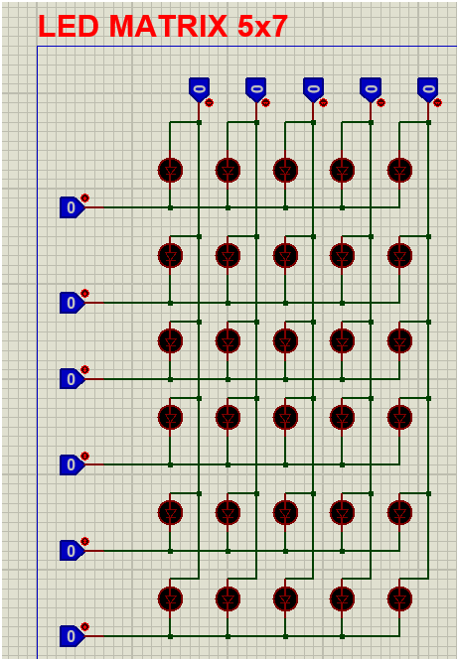**Sơ đồ:**

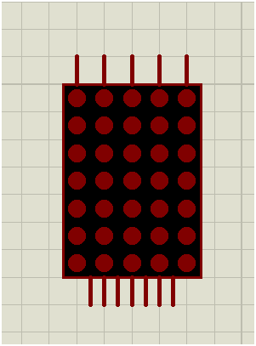 **<=>**

**Tương đương**

*Hình 1* *Hình 2*

**Led matrix 5x7: gồm 5 cột và 7 hàng**

* Nếu sử dụng module *hình 1* thì hàng được tính từ dưới lên trên hàng cuối cùng là hàng 1. Cột được tính từ phải qua trái cột 1 là cột ngoài cùng bên phải.
* Nếu sử dụng module *hình 2* thì hàng được tính từ chân bên dưới ngoài cùng bên phải vào trong, chân bên dưới ngoài cùng bên phải là hàng 1. Tương tự, chân ngoài cùng bên phải phía trên là cột đầu tiên đếm từ phải qua trái tương ứng với các cột tiếp theo.

**Cách hiển thị dữ liệu lên màn hình led ma trận:**

* Ví dụ hiển thị số 0 lên led ma trận:

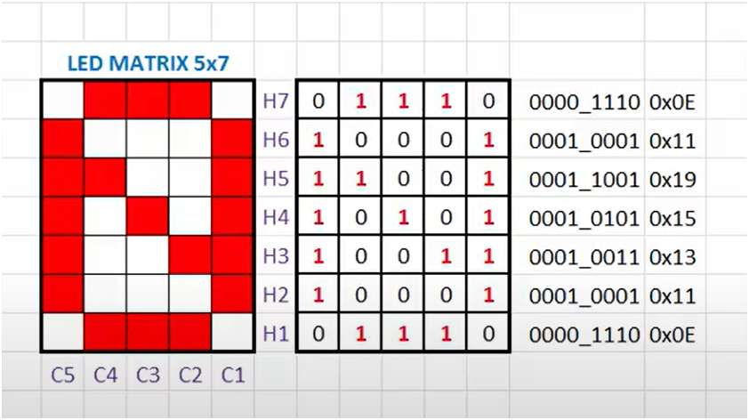

* **Sơ đồ đấu nối:**

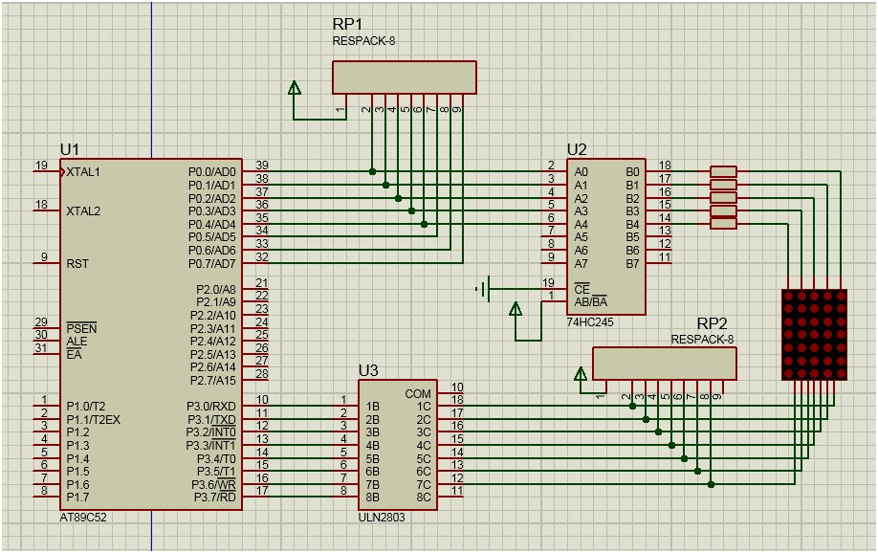

Phân tích mạch:

* Do là 1 chân của vi điều khiển chỉ chịu được dòng nhỏ cỡ 10mA nên khi 1 hàng sáng nhiều hơn 1 led thì dòng vào sẽ lớn hơn 10mA có thể gây hỏng chân của vi điều khiển

=> Do vậy, cần ghép thêm một ic đệm cho port 3 ở đây chúng ta dùng ic ULN2803 để làm ic đệm vì chân của ULN2803 có khả năng chịu dòng lên tới 500mA.

* Mà ic đệm ULN2803 có các cổng vào/ra là cổng đảo nên khi lập trình cần chú ý đảo trạng thái của chân ra từ vi điều khiển để hiển thị lên led ma trận.
* Điện trở thanh được nối với ic ULN2803 là do trong proteus thiết kế ic ULN2803 không có điện trở kén lên bên trong do vậy cần mắc thêm điện trở thanh để mạch có thể chạy được, khi ghép nối mạch thật thì không cần.
* IC đệm 74hc245 và các điện trở được nối với các chân vào của led ma trận có chức năng làm dòng vào ổn định.

**Mã chương trình:** Hiển thị số 0 trên Led ma trận

#include "main.h"

#include "C:\hoc\8051\bai_tap\Library\Delay\Delay.h"

unsigned char LedMatrix5x7_0[] = {0x0E, 0x11, 0x13, 0x15, 0x19, 0x11, 0x0E};// mã tao so 0 tren led ma tran

void main()

{

unsigned int i;

while(1)

{

for(i=0; i<7; i++)

{

P0 = LedMatrix5x7_0[i];

P3 = 0x01<<i;

Delay_ms(1);

P3 = 0x00;

}

}

}

**Giải thích chương trình:**

**Sử dụng phương pháp quét Led quét từng hàng: port 0 gửi dữ liệu 7 lần mỗi lần tương ứng với một mã của một hàng để hiển thị led vào port 3. Do tốc độ nhấp nháy nhanh khiến cho mắt người không cảm nhận được là đang nhấp nháy tạo cảm giác sáng liên tục.**

**Giao tiếp với LCD_HD44780**

**Link ytb:** [**C & 8051 - Giao tiếp LCD HD44780 (P1) (youtube.com)**](https://www.youtube.com/watch?v=UCXdTd0ks6c&list=PLhFjtzzUovr-YW6vlzkiUJRo88T4deV23&index=45)

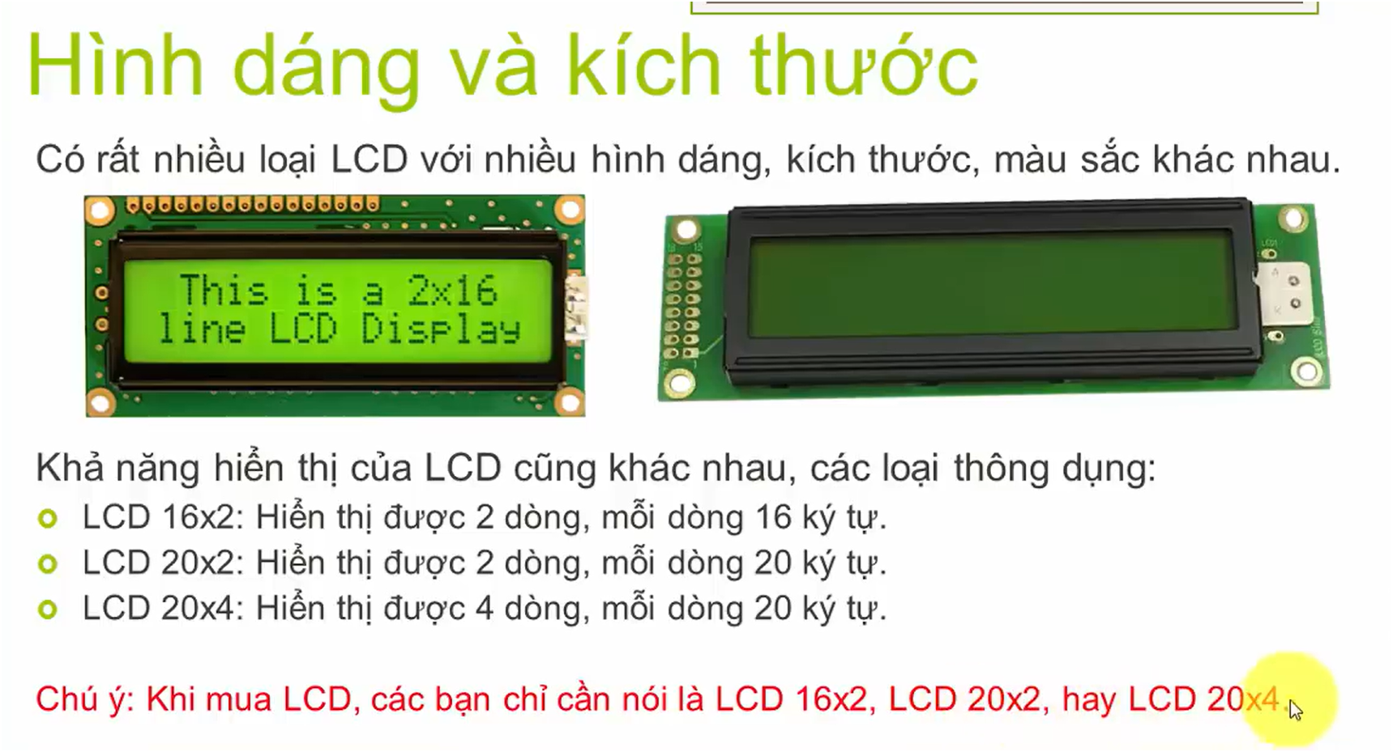

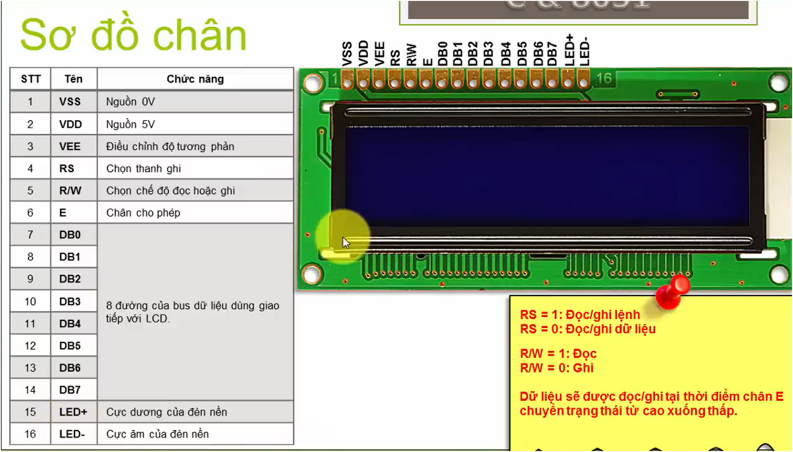

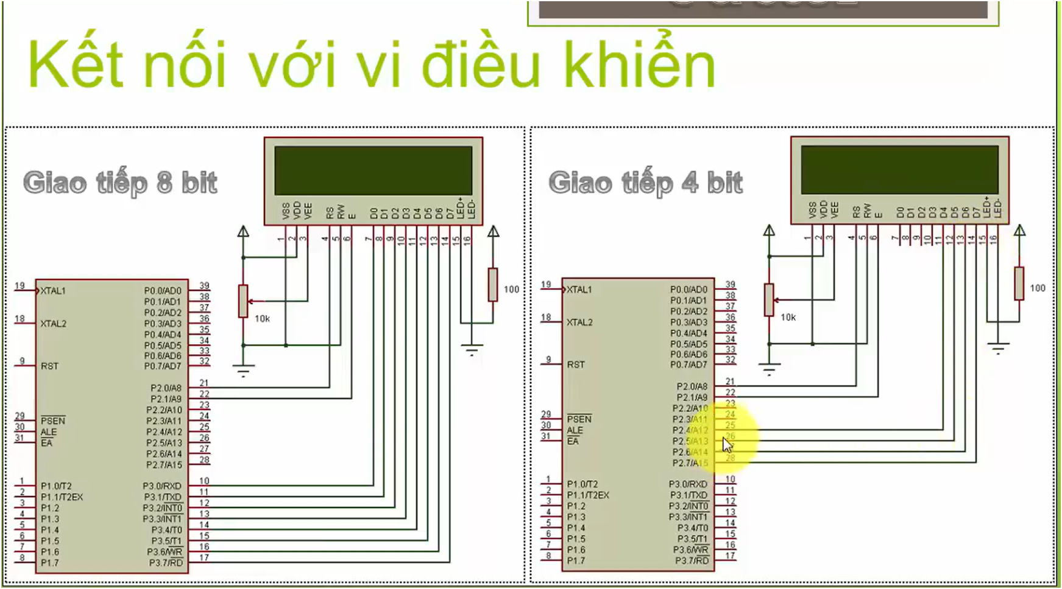

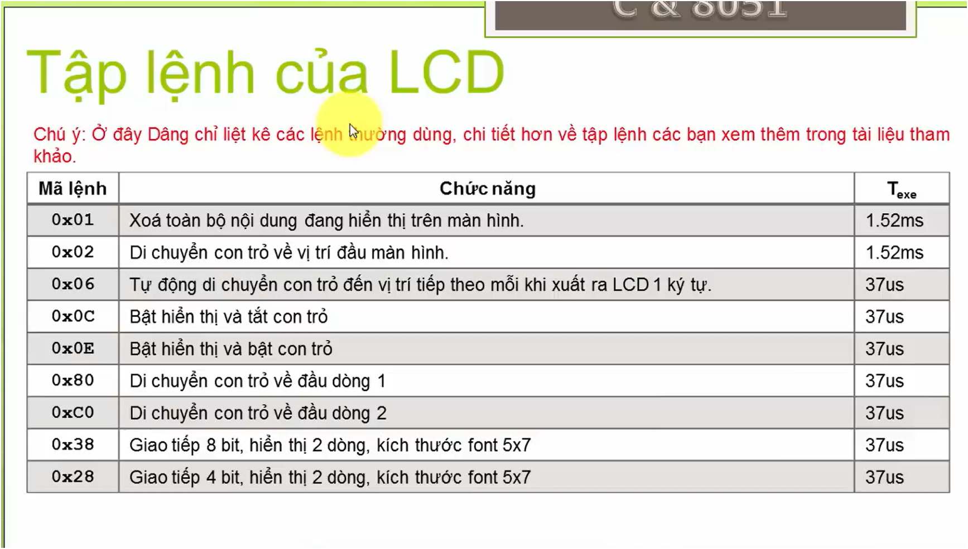

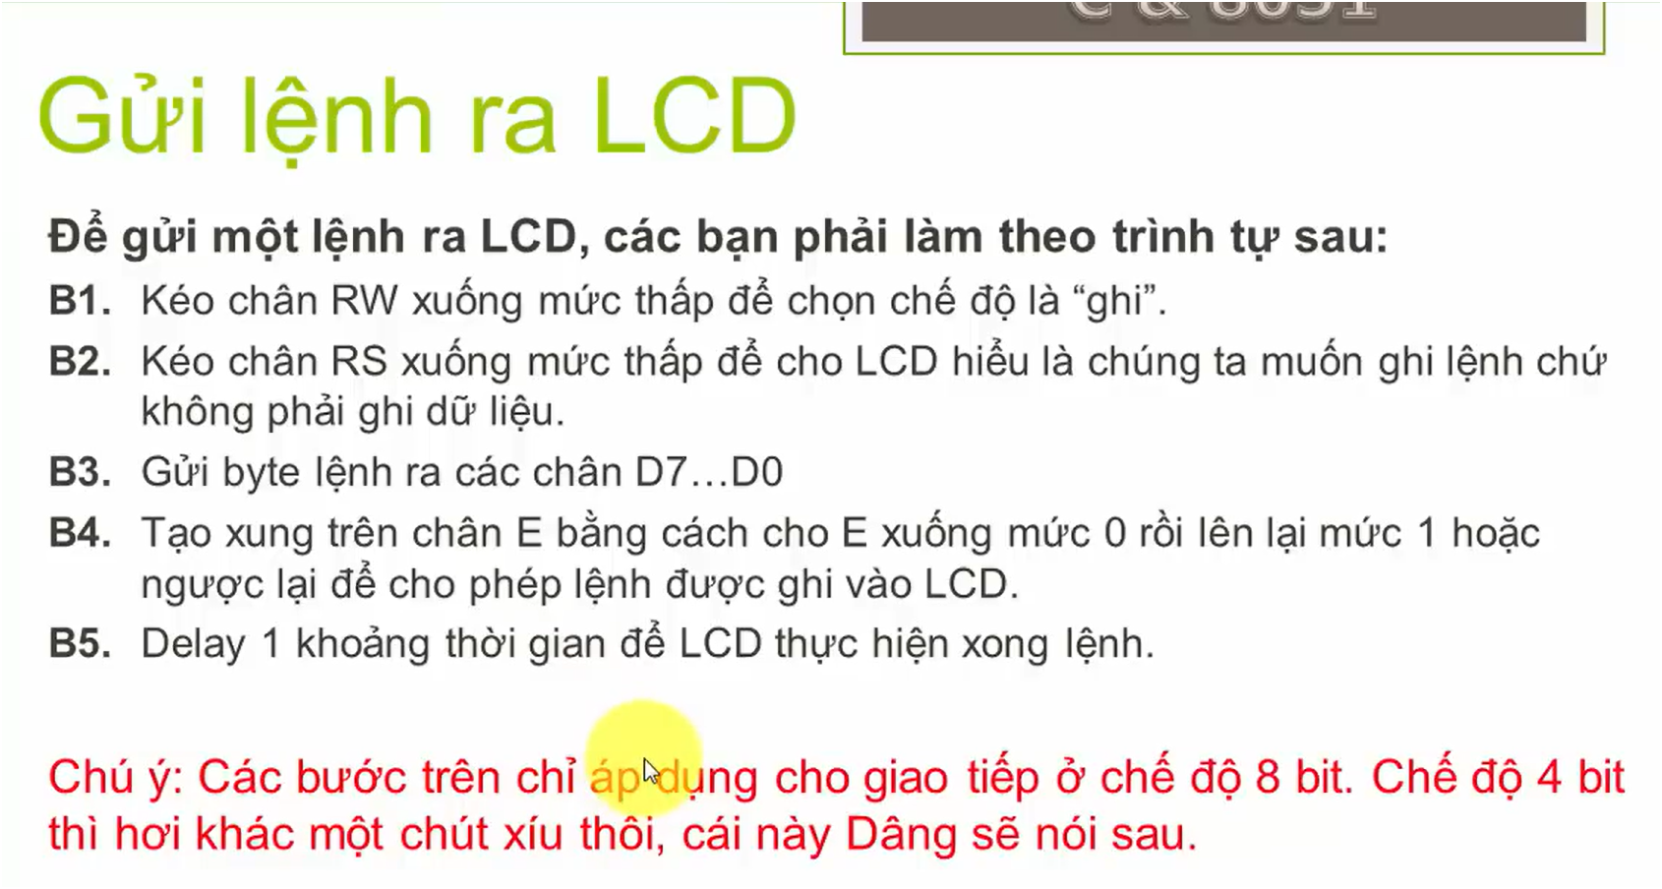

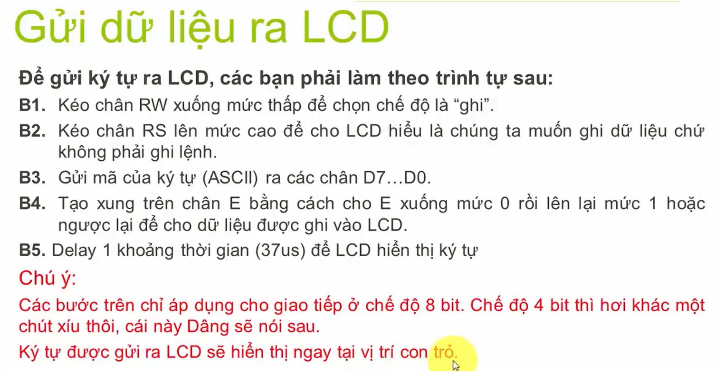

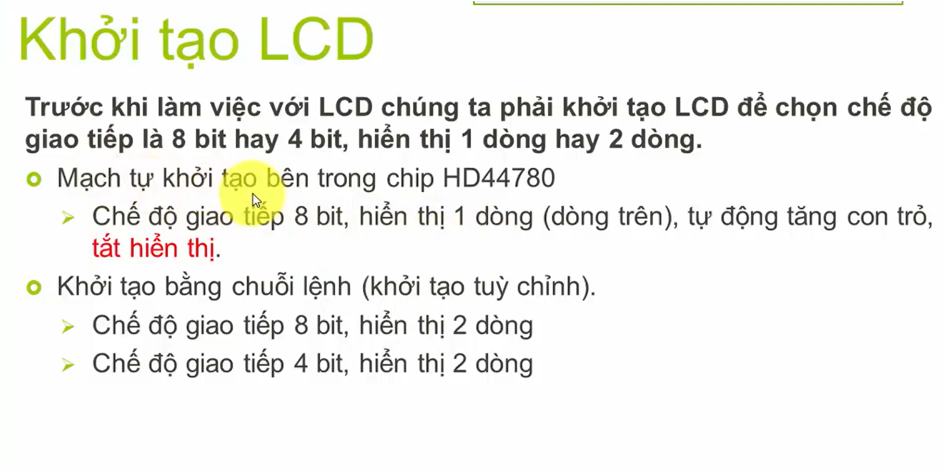

**Khởi tạo LCD chế độ 8 bit, 2 dòng:**

**Link ytb:** [**https://www.youtube.com/watch?v=8dPGVXvDHXQ&list=PLhFjtzzUovr-YW6vlzkiUJRo88T4deV23&index=45**](https://www.youtube.com/watch?v=8dPGVXvDHXQ&list=PLhFjtzzUovr-YW6vlzkiUJRo88T4deV23&index=45)

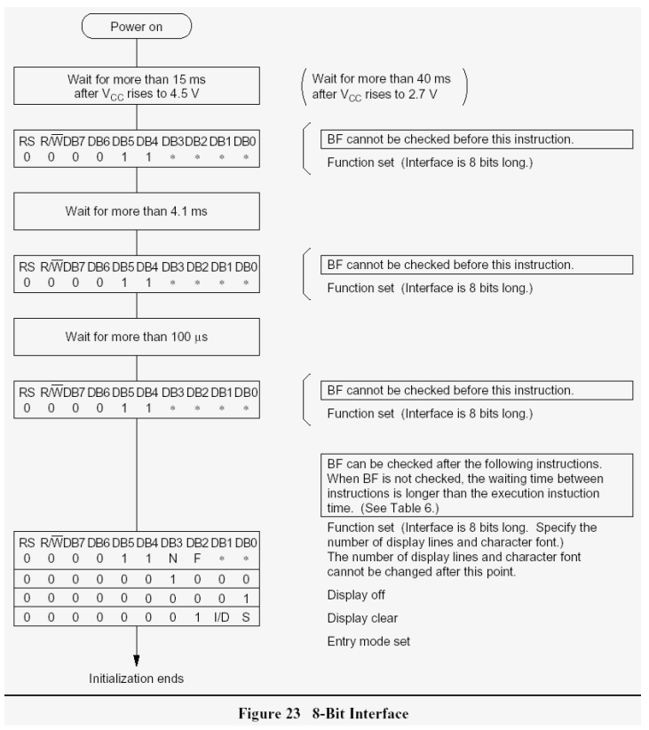

**B1: Bật nguồn, đợi khoảng 15ms để Vcc lên mức 4.5V**

**B2: Gửi lệnh 0x30 (có thể chọn 0x3# với # là số bất kỳ)**

Đợi khoảng 4.5ms để chạy lệnh tiếp theo

**B3: Gửi tiếp lệnh 0x30 (có thể chọn 0x3# với # là số bất kỳ)**

Đợi tiếp khoảng 100us để chạy lệnh tiếp theo

**B4: Lại gửi tiếp lệnh 0x30 (có thể chọn 0x3# với # là số bất kỳ)**

**B5: Thiết lập chế độ hiển thị.**

Ở đây mình chọn chế độ hiển thị 8bit và 2 hàng thì sẽ gửi lện 0x38

(nên thêm lệnh xóa màn hình ở cuối hàm khởi tạo LCD: 0x01)

**Mã chương trình tham khảo:**

#include "main.h"

#include "C:\hoc\8051\bai_tap\Library\Delay\Delay.h"

// khai bao ket noi chan LCD

#define LCD_DATA P3

sbit LCD_RS = P2^0;

sbit LCD_EN = P2^1;

//ham ghi lenh

void LCD_CMD(unsigned char cmd)

{

// cho chan RS xuong muc thap de LCD hieu la ta muon ghi lenh

LCD_RS = 0;

// DATA = lenh

LCD_DATA = cmd;

//tao xung tren chan EN de cho phep ghi du lieu bang cach bat keo xuong 0 sau do bat len 1 hoac nguoc lai

LCD_EN = 0;

LCD_EN = 1;

// voi nhung lenh nho hon 0x02 thi Delay khoang 1.53s, con lon hon se Delay khoang 37us do vay ta chon 2ms cho lenh <=0x02 va 1ms cho nhung lenh >0x02

if(cmd <= 0x02)

{

Delay_ms(2);

}

else

{

Delay_ms(1);

}

}

// ham ghi 1 ky tu len LCD

void LCD_CHR_CP(char c) //Current Position

{

// cho chan RS len muc cao de LCD hieu la ta muon ghi du lieu len LCD

LCD_RS = 1;

// DATA = lenh

LCD_DATA = c;

//tao xung tren chan EN de cho phep ghi du lieu bang cach bat keo xuong 0 sau do bat len 1 hoac nguoc lai

LCD_EN = 0;

LCD_EN = 1;

Delay_ms(1);

}

//ham ghi 1 chuoi ky tu len LCD

void LCD_OUT_CP(char *str)

{

unsigned char i = 0;

while( *(str+i ) != 0 )

{

LCD_CHR_CP( *(str+i) );

i++;

}

}

void LCD_INIT()

{

// khoi tao LCD che do 8 bit, 2 dong

LCD_CMD(0x30);

Delay_ms(5);

LCD_CMD(0x30);

Delay_ms(1);

LCD_CMD(0x30);

LCD_CMD(0x38);// khoi tao che do 8 bit, 2 dong

LCD_CMD(0x01);// xoa man hinh

LCD_CMD(0x0C);// bat che do hien thi LCD, Tat con tro man hinh

}

void main()

{

LCD_INIT();

LCD_OUT_CP("123456"); // gui ky tu len dong 1

LCD_CMD(0xC0);//di chuyen con tro sang dau dong 2

LCD_OUT_CP("LINE 2"); // gui ky tu len dong 2

while(1)

{

}

}

**Xuất dữ liệu tại vị trí bất kỳ**

**Link ytb:** [**https://www.youtube.com/watch?v=Y9hC6rnBzUU&list=PLhFjtzzUovr-YW6vlzkiUJRo88T4deV23&index=46**](https://www.youtube.com/watch?v=Y9hC6rnBzUU&list=PLhFjtzzUovr-YW6vlzkiUJRo88T4deV23&index=46)

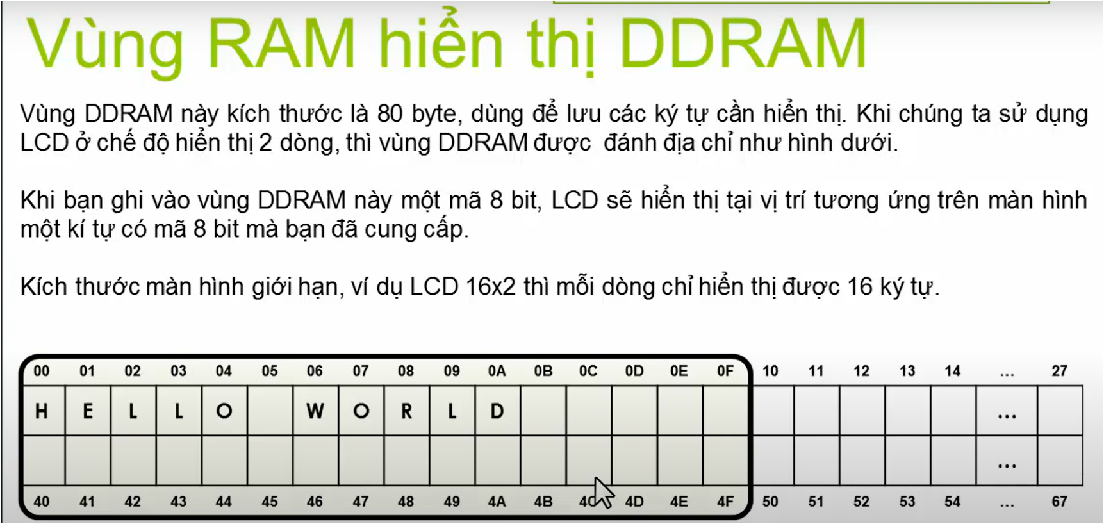

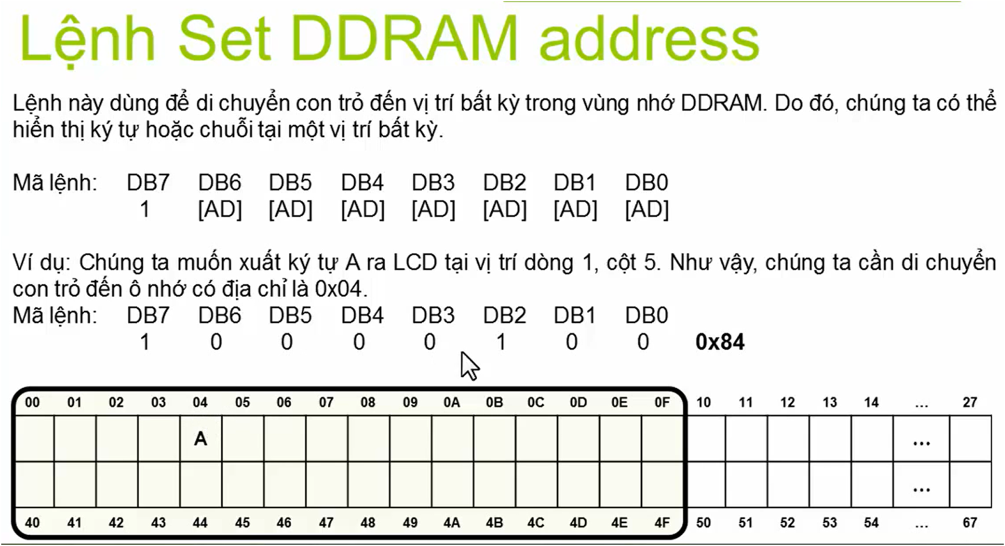

**Code tham khảo:**

#include "main.h"

#include "C:\hoc\8051\bai_tap\Library\Delay\Delay.h"

// khai bao ket noi chan LCD

#define LCD_DATA P3

sbit LCD_RS = P2^0;

sbit LCD_EN = P2^1;

//ham ghi lenh

void LCD_CMD(unsigned char cmd)

{

// cho chan RS xuong muc thap de LCD hieu la ta muon ghi lenh

LCD_RS = 0;

// DATA = lenh

LCD_DATA = cmd;

//tao xung tren chan EN de cho phep ghi du lieu bang cach bat keo xuong 0 sau do bat len 1 hoac nguoc lai

LCD_EN = 0;

LCD_EN = 1;

// voi nhung lenh nho hon 0x02 thi Delay khoang 1.53s, con lon hon se Delay khoang 37us do vay ta chon 2ms cho lenh <=0x02 va 1ms cho nhung lenh >0x02

if(cmd <= 0x02)

{

Delay_ms(2);

}

else

{

Delay_ms(1);

}

}

// ham ghi 1 ky tu len LCD

void LCD_CHR_CP(char c) //Current Position

{

// cho chan RS len muc cao de LCD hieu la ta muon ghi du lieu len LCD

LCD_RS = 1;

// DATA = lenh

LCD_DATA = c;

//tao xung tren chan EN de cho phep ghi du lieu bang cach bat keo xuong 0 sau do bat len 1 hoac nguoc lai

LCD_EN = 0;

LCD_EN = 1;

Delay_ms(1);

}

//ham ghi 1 ky tu vao 1 vi tri bat ky ( xac dinh row, col)

void LCD_CHR(unsigned char row, unsigned char col, char c)

{

unsigned char cmd;

cmd = (row==1?0x80:0xC0) + col - 1;

LCD_CMD(cmd);

LCD_CHR_CP(c);

}

//ham ghi 1 chuoi ky tu len LCD

void LCD_OUT_CP(char *str)

{

unsigned char i = 0;

while( *(str+i ) != 0 )

{

LCD_CHR_CP( *(str+i) );

i++;

}

}

// ham ghi 1 chuoi ky tu len 1 vi tri bat ky

void LCD_OUT(unsigned char row, unsigned char col, char *str)

{

unsigned char cmd;

cmd = (row==1?0x80:0xC0) + col - 1;

LCD_CMD(cmd);

LCD_OUT_CP(str);

}

void LCD_INIT()

{

// khoi tao LCD che do 8 bit, 2 dong

LCD_CMD(0x30);

Delay_ms(5);

LCD_CMD(0x30);

Delay_ms(1);

LCD_CMD(0x30);

LCD_CMD(0x38);// khoi tao che do 8 bit, 2 dong

LCD_CMD(0x01);// xoa man hinh

LCD_CMD(0x0C);// bat che do hien thi LCD, Tat con tro man hinh

}

void main()

{

LCD_INIT();

LCD_CHR(1,6,'K');// viet ky tu 'K' tai dong 1 cot 6

LCD_OUT(2,2,"HELLO");//viet chuoi ky tu 'HELLO' tai dong 2 cot 2

while(1)

{

}

}

**Dịch chữ**

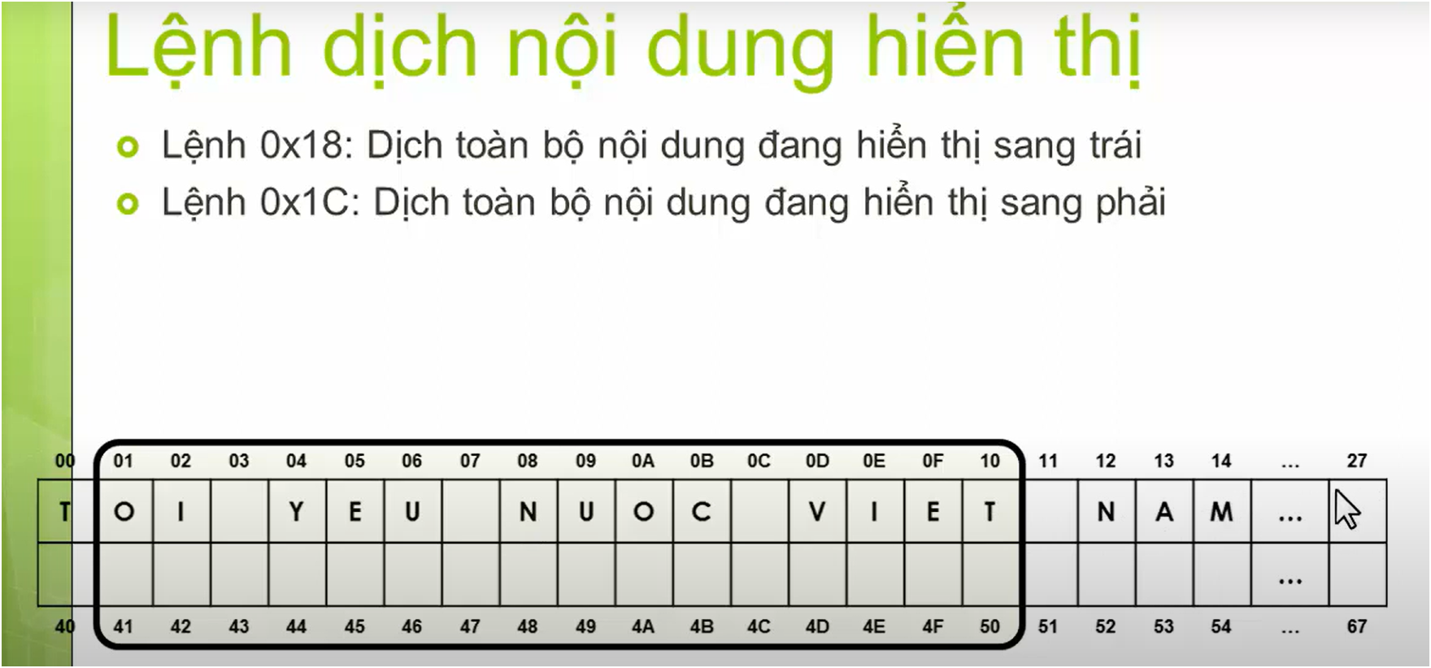

Lệnh **0x18:** Dịch toàn bộ nội dung hiển thị sang trái

Lệnh **0x1C:** Dịch toàn bộ nội dung hiển thị sang phải

Lệnh **0x02** hoặc **0x03:** Khôi phục hiển thị

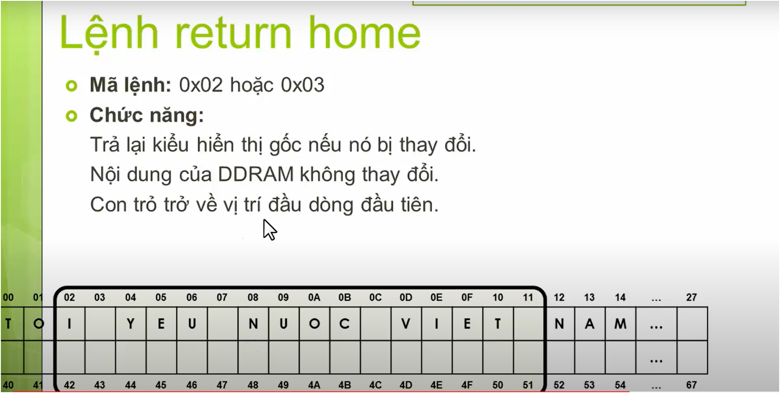

**Code tham khảo ví dụ:**

#include "main.h"

#include "C:\hoc\8051\bai_tap\Library\Delay\Delay.h"

// khai bao ket noi chan LCD

#define LCD_DATA P3

sbit LCD_RS = P2^0;

sbit LCD_EN = P2^1;

//ham ghi lenh

void LCD_CMD(unsigned char cmd)

{

// cho chan RS xuong muc thap de LCD hieu la ta muon ghi lenh

LCD_RS = 0;

// DATA = lenh

LCD_DATA = cmd;

//tao xung tren chan EN de cho phep ghi du lieu bang cach bat keo xuong 0 sau do bat len 1 hoac nguoc lai

LCD_EN = 0;

LCD_EN = 1;

// voi nhung lenh nho hon 0x02 thi Delay khoang 1.53s, con lon hon se Delay khoang 37us do vay ta chon 2ms cho lenh <=0x02 va 1ms cho nhung lenh >0x02

if(cmd <= 0x02)

{

Delay_ms(2);

}

else

{

Delay_ms(1);

}

}

// ham ghi 1 ky tu len LCD

void LCD_CHR_CP(char c) //Current Position

{

// cho chan RS len muc cao de LCD hieu la ta muon ghi du lieu len LCD

LCD_RS = 1;

// DATA = lenh

LCD_DATA = c;

//tao xung tren chan EN de cho phep ghi du lieu bang cach bat keo xuong 0 sau do bat len 1 hoac nguoc lai

LCD_EN = 0;

LCD_EN = 1;

Delay_ms(1);

}

//ham ghi 1 ky tu vao 1 vi tri bat ky ( xac dinh row, col)

void LCD_CHR(unsigned char row, unsigned char col, char c)

{

unsigned char cmd;

cmd = (row==1?0x80:0xC0) + col - 1;

LCD_CMD(cmd);

LCD_CHR_CP(c);

}

//ham ghi 1 chuoi ky tu len LCD

void LCD_OUT_CP(char *str)

{

unsigned char i = 0;

while( *(str+i ) != 0 )

{

LCD_CHR_CP( *(str+i) );

i++;

}

}

// ham ghi 1 chuoi ky tu len 1 vi tri bat ky

void LCD_OUT(unsigned char row, unsigned char col, char *str)

{

unsigned char cmd;

cmd = (row==1?0x80:0xC0) + col - 1;

LCD_CMD(cmd);

LCD_OUT_CP(str);

}

void LCD_INIT()

{

// khoi tao LCD che do 8 bit, 2 dong

LCD_CMD(0x30);

Delay_ms(5);

LCD_CMD(0x30);

Delay_ms(1);

LCD_CMD(0x30);

LCD_CMD(0x38);// khoi tao che do 8 bit, 2 dong

LCD_CMD(0x01);// xoa man hinh

LCD_CMD(0x0C);// bat che do hien thi LCD, Tat con tro man hinh

}

void main()

{

LCD_INIT();

LCD_OUT(1,1,"NGUYEN QUANG MINH 1234"); // hien thi chuoi ky tu len hang 1 cot 1

Delay_ms(3000);

LCD_CMD(0x18); // sau 3 giay dich trai 1 lan

Delay_ms(3000);

LCD_CMD(0x18);// sau 3 giay dich trai 1 lan

Delay_ms(3000);

LCD_CMD(0x02); // khoi phuc trang thai hien thi ve ban dau

while(1)

{

// Delay_ms(500);

// LCD_CMD(0x1C);//dich toan bo sang phai

// Delay_ms(500);

// LCD_CMD(0x18);//dich toan bo sang trai

}

}

**Bảng mã ký tự đặc biệt**

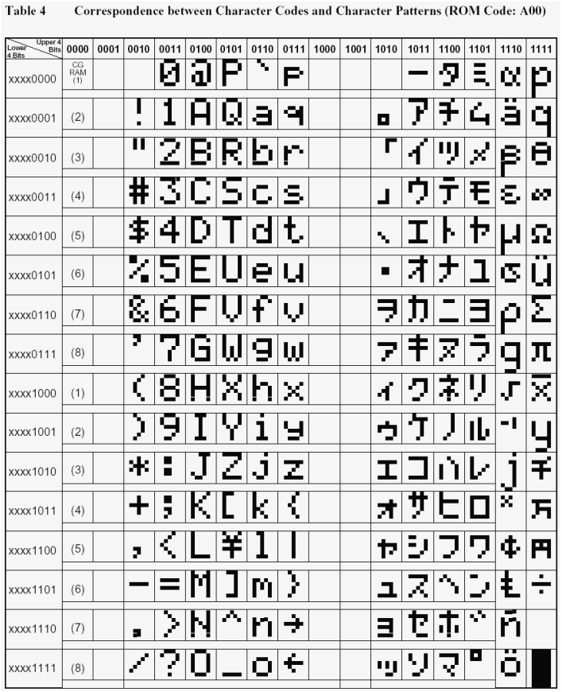

**Ví dụ muốn lấy ký tự  ta lấy mã theo vị trí cột và hàng của ký tự trong bảng, mã trên sẽ có mã là :**

**1011 0111b <=> 0xB7**

**UART MODE 0**

* **Vi điều khiển 8051 gửi và nhận dữ liệu từ bit thấp đến bit cao**
* **IC mở rộng ngõ vào 75165 gửi dữ liệu từ bit cao đến bit thấp**